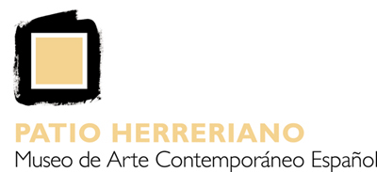

LO PÚBLICO Y LO PRIVADO EN EL COLECCIONISMO DE ARTE CONTEMPORÁNEO EN ESPAÑA

SIMPOSIO
PATIO HERRERIANO
Museo de Arte Contemporáneo Español

18 – 20 de octubre de 2007

Este Simposio, organizado en colaboración con el Departamento de Historia del Arte de la Universidad de Valladolid, tiene como objetivo abordar la situación actual del coleccionismo de arte contemporáneo, público y privado, en España. Se trata de un fenómeno que ha alcanzado un importante desarrollo durante la década de los 80, cuando es fomentado tanto desde las instituciones como desde el ámbito privado (cajas de ahorros, empresas, particulares…) Gracias a él han proliferado exposiciones, ferias y bienales, y se ha permitido un crecimiento de la red de galerías en el Estado. Si bien todo ello ha permitido un mayor acceso del público al arte contemporáneo queda pendiente abordar algunas cuestiones sobre la articulación de las instituciones públicas y la iniciativa privada. En el Simposio se pretende obtener una reflexión conjunta de los agentes implicados en todas estas cuestiones, además de recoger las últimas investigaciones en torno al fenómeno del coleccionismo, así como propiciar una puesta al día de la historiografía sobre este tema.

PROGRAMA

Jueves, 18 de octubre

10:00 Apertura y presentación del Simposio

10:15 La Colección Arte Contemporáneo: 20 años de coleccionismo empresarial
Cristina Fontaneda
Directora del Museo de Arte Contemporáneo Español Patio Herreriano

11:00 Pausa

11:30 Centro de Arte y Naturaleza CDAN. Fundación Beulas
Teresa Luesma
Directora del Centro de Arte y Naturaleza CDAN. Fundación Beulas. Huesca

12:30 La Fundación NMAC: una colección site- specific
Jimena Blázquez
Directora de la Fundación NMAC Montenmedio Arte Contemporáneo

17:00 Planteamiento y desarrollo de la Colección Caja de Burgos
Emilio Navarro
Director del Centro de Arte Caja de Burgos CAB

18:00 Pausa

18:30 Las galerías de arte y el coleccionismo. La situación de Castilla y León
Roberto Castrillo
Licenciado en Historia del Arte. Profesor Colaborador de la Universidad de León

19:30 Coloquio

Viernes, 19 de octubre

10:00 La Fundación Juan March: colecciones y museos
Manuel Fontán del Junco
Director de Exposiciones de la Fundación Juan March

11:00 Pausa

11:30 La memoria en presente
David G. Torres
Director del Master en Arte actual. El coleccionismo de arte contemporáneo: análisis y gestión.

12:30 Coleccionismo y crítica: ¿direcciones opuestas?
Elena Vozmediano
Crítica de arte

17:00 Los Premios al coleccionismo de la Asociación de Amigos de ARCO
Lourdes Fernández
Directora de la Feria Internacional de Arte Contemporáneo ARCO

18:00 Pausa

18:30 El coleccionismo en Castilla y León
Javier Hernando
Catedrático de la Universidad de León

19:30 Coloquio

Sábado, 20 de octubre

9:30 Colección MER
Marcos Martín Blanco
Propietario de la colección MER

10:30 Mesa redonda.
El coleccionismo privado de arte contemporáneo en España
Pilar Citoler
Propietaria de la colección de arte contemporáneo Circa XX
Marcos Martín Blanco
Propietario de la colección MER
Rafael Tous
Director de la Fundación Rafael Tous d’Art Contemporani Metrónom

11:30 Pausa

12:00 Sobre Paisajes Secretos
Montserrat Soto
Artista visual

13:00 Visita a la exposición de Montserrat Soto, Paisaje secreto

________________________

Dirección

José Luis Cano Gardoqui
Víctor del Río García

Comité organizador

José Luis Cano Gardoqui
Cristina Fontaneda Berthet
Mª José Redondo Cantera
Fernando Gutierrez Baños
Víctor del Río García
Mª Teresa Saravia Valdivieso

Coordinación

José Luis Cano Gardoqui
cano@fyl.uva.es

Reconocimiento de créditos

Dos créditos para alumnos de Licenciatura y Tercer Ciclo (en trámite)
Se entregará diploma acreditativo a los inscritos que asistan al Simposio

Número de inscripciones:

Se limita a noventa y cinco. Se mantendrá rigurosamente el orden de inscripción.

Importe de inscripción:

70 euros para la inscripción general
40 euros para alumnos, profesores, PAS y Asociación de antiguos alumnos de la U.V.A., Licenciados en Historia del Arte en paro, Amigos del Museo Patio Herreriano y personal del museo.

Inscripciones:

Centro Buendía
C/ Juan Mambrilla, 14
47003 Valladolid
Tfno. 983 18 78 05
Fax. 983 18 78 01
Correo electrónico: buendia@uva.es
(debe presentarse justificante de haber abonado el importe de la inscripción)

Forma de pago:

Mediante ingreso o transferencia bancaria a nombre de:
Universidad de Valladolid –centro 201 – concepto 318.09
“Lo público y lo privado en Arte”
Banco Santander Central Hispano
Nº de cuenta: 0049 5450 07 2416086020
(haciendo constar nombre y dos apellidos)

Nota: El abono de la matrícula por el alumno implicará su conformidad con el curso. El último día para solicitar devolución de tasas será el 16 de octubre de 2007.

Organizan: 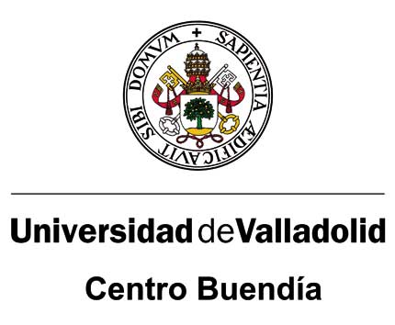  | Colabora: 

